房屋建筑和市政基础设施建设项目招投标监管流程

一、项目报建
材料名称 | 材料出具单位 | 材料形式 | 材料详细要求 | 必要性 | 备注
房屋所有权证或不动产登记证 | 建设单位 | 原件扫描件 | 1份 | 非必要 | 若为租赁等情况，还应提供租赁合同或其它房产使用权限证明材料
立项文件或工程建设项目投资计划 | 立项批复部门 | 原件扫描件 | 1份 | 必要
建设用地规划许可证 | 自然资源部门 | 原件扫描件 | 1份 | 非必要 | 新征地建设项
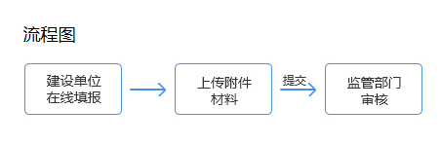

- 招标备案
材料名称 | 材料出具单位 | 材料形式 | 材料详细要求 | 必要性 | 备注
招标代理合同 | 招标人 | 原件扫描件 | 1份 | 必要 | 委托招标需提供； 以及用以补充完善合同内容的《委托代理协议》（如果有）
施工图审查备案表 | 施工图审查备案部门 | 原件扫描件 | 1份 | 非必要 | 施工招标需提供

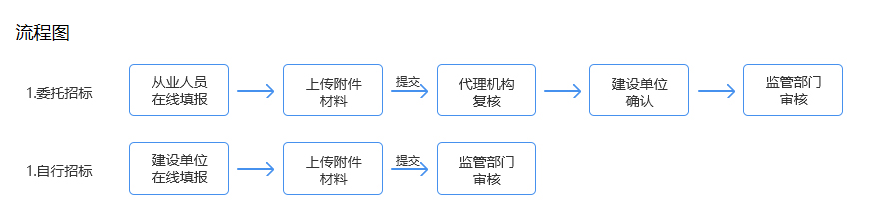
三、招标文件备案
材料名称 | 材料出具单位 | 材料形式 | 材料详细要求 | 必要性 | 备注
招标文件 | 招标人 | 电子件 | 1份 | 必要 | 编制招标文件应当使用国务院发展改革部门同有关行政监管部门制定的标准文件
工程量清单、招标控制价公布表 | 招标人 | 原件扫描件 | 1分 | 非必要 | 施工招标需提供
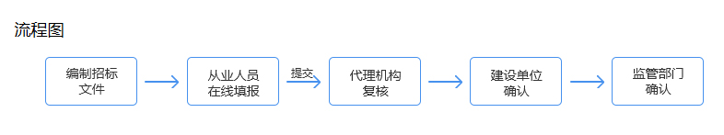
四、招标公告
1.资格预审的招标项目，已完成资格预审文件备案；
2.资格后审的招标项目，已完成招标文件备案。

材料名称 | 材料出具单位 | 材料形式 | 材料详细要求 | 必要性 | 备注
招标公告 | 招标人 | 电子件 | 1分 | 必要
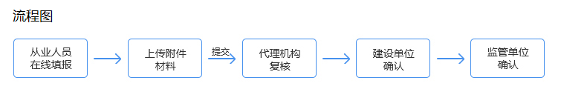
材料名称 | 材料出具单位 | 材料形式 | 材料详细要求 | 必要性 | 备注
评标报告 | 招标人 | 原件扫描件 | 1份 | 必要
- 中标候选人公示
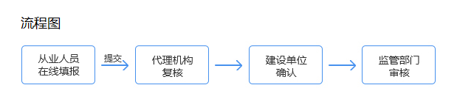

情况报告书

材料名称 | 材料出具单位 | 材料形式 | 材料详细要求 | 必要性 | 备注
评委签到表及会议签到表 | 招标人 | 原件扫描件 | 1份 | 必要
专家评委抽取记录表 | 招标人 | 原件扫描件 | 1份 | 必要
评标报告（含各项打分表、评委会决议） | 招标人 | 原件扫描件 | 1份 | 必要
中标人投标文件副本（封面、投标函等主要签字盖章页） | 招标人 | 原件扫描件 | 1份 | 必要
工程量清单封面、招标控制价公布表 | 招标人 | 原件扫描件 | 1份 | 非必要 | 施工招标需提供，同时需附工程量清单、招标控制价细目
投标文件送达签到表 | 招标人 | 原件扫描件 | 1份 | 必要
唱标（记录）一览表 | 招标人 | 原件扫描件 | 1份 | 必要
中标通知书 | 招标人 | 原件扫描件 | 1份 | 必要
施工图审查合格书 | 施工图审查备案部门 | 原件扫描件 | 1份 | 非必要 | 施工招标需提供
资格预审报告 | 招标人 | 原件扫描件 | 1份 | 非必要 | 资格预审项目
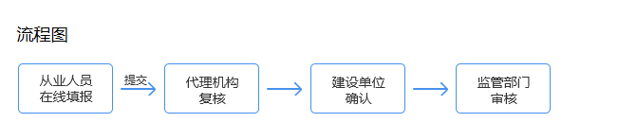

- 合同登记
招标人和中标人应当自中标通知书发出之日起30日内，按照招标文件和中标人的投标文件订立书面合同。
材料名称 | 材料出具单位 | 材料形式 | 材料详细要求 | 必要性 | 备注
合同关键信息页 | 建设单位 | 原件扫描件 | 1份 | 必要
合同备案表备注中需补充说明的书面材料 | 建设单位 | 原件扫描件 | 1份 | 必要
